██
实验名称 实验4 基因表达数据分析

一、实验内容及结果
1. 安装treeview（http://jtreeview.sourceforge.net/），显示GSE226866的聚类结果，并对三种算法的结果进行比较。 #三种算法
2.对data文件夹中的GSE183947_fpkm.csv数据进行聚类。 #sklearn

结果（截图）：
Task1：
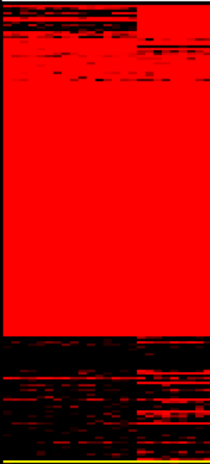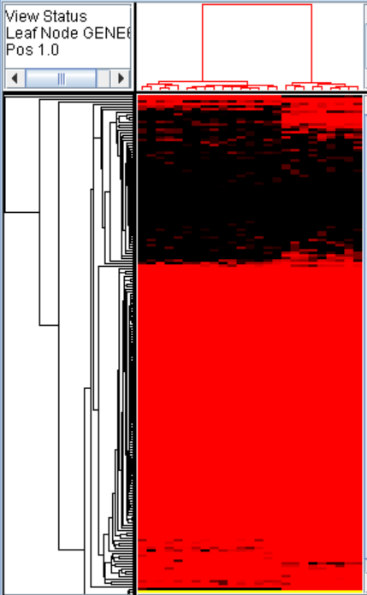
K-means 系统聚类
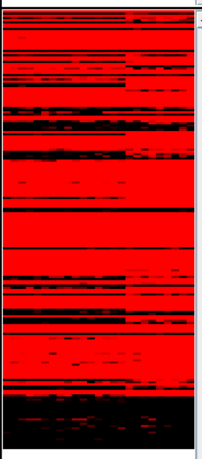
SOM
结果比较：
以上三种方法都对每行的基因和每列的不同环境下的样本分别进行了聚类。
K-means方法需要自己设置最终聚类的类数，这里我们通过设置n_cluster把基因聚成5类，样本聚为2类；系统聚类最终把所有节点聚成一类，但可以在系统聚类完成后对树进行剪枝，以获得自己想要的类别数；
SOM是根据拓扑结构对节点进行聚类。
观察三种方法的聚类图像，系统聚类方法通过上方和左侧的连接展示了所有样本逐渐聚为一个大类的过程。聚类图像中红色代表基因表达水平较高，黑色则表示表达水平较低。观察结果可知，K-means方法和系统聚类图像红色和黑色区域界限较分明，红色和黑色各自形成一个大区域，意味着算法倾向于把表达水平高的基因聚为一类，表达水平低的聚为了另一类。而SOM方法图像中黑色和红色是穿插的，在聚类时基因表达水平可能不是主要区分指标。

Task2:
使用scikit-learn中的K-means方法对GSE183947_fpkm的基因进行聚类。聚为3类时各项评价指标较优良。
在选取评价指标时，不能通过类别越多数值越小的指标来判断聚类效果，如类内距离平方和。故选取silhouette_score，发现其聚为2、3类时效果最好，这里选取3类。
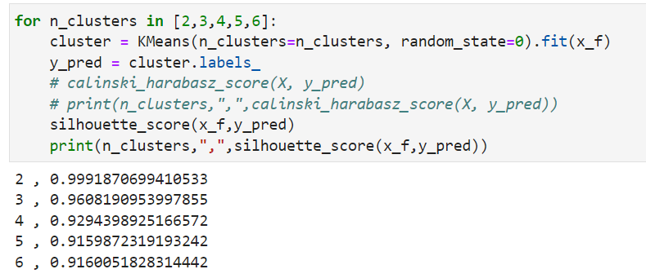
考虑到原始数据有60列，尝试对原始数据进行降维。使用PCA方法降维时发现，只需二维数据即可保存原始数据的97%的信息，故对原数据进行PCA降维，设置类别数为3，可视化图如下。

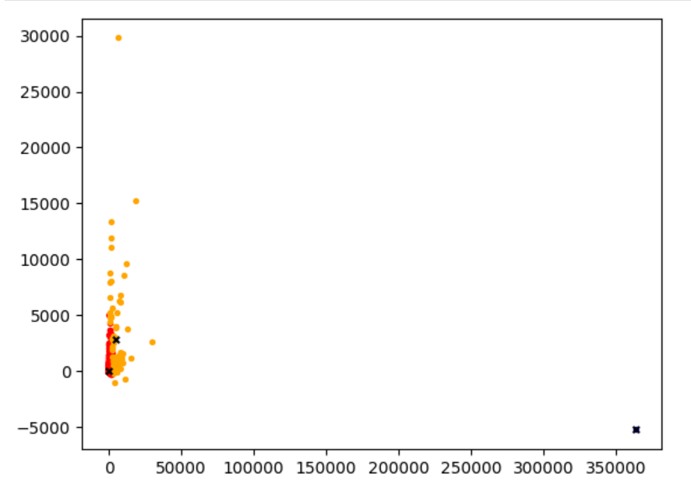

原始数据分类结果如下：
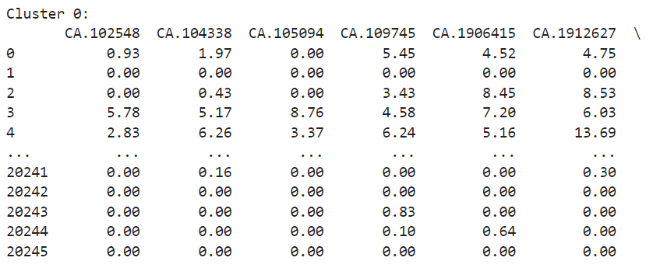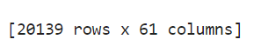
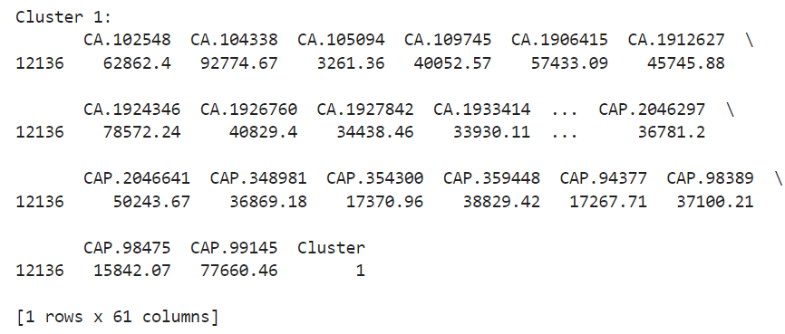
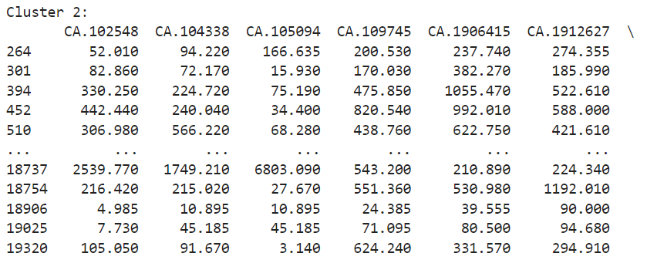
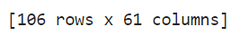
可以发现在此聚类方法下，大部分样本都集中在类别0中，类别1中只有一个基因。

